# ÝMSAR UPPLÝSINGAR

## Ýmsir tenglar

|  |  |
| --- | --- |
| Tengill | Skýring |
| [www.vinnueftirlit.is](http://www.vinnueftirlit.is) | [Upplýsingar um vinnuvernd](http://www.vinnueftirlit.is/vinnuvernd): m.a. áhættumat, leiðbeiningar, þjónustuaðilar  [Fræðsla um vinnuvernd](http://www.vinnueftirlit.is/fraedsla/utgefid-efni/)  [Útgefið efni, myndbönd](http://www.vinnueftirlit.is/fraedsla/utgefid-efni/)  [Lög, reglur, reglugerðir og staðlar](http://www.vinnueftirlit.is/log-reglur-og-stadlar/) |
| [www.rki.is](http://www.rki.is) | Hjálparsíminn 1717 og netspjallið  Skyndihjálp  Geðheilsa  Námskeið  Neyðarvarnir |
| [www.skyndihjalp.is](http://www.skyndihjalp.is) | Skyndiprófið  Upplýsingar um skyndihjálp og skyndihjálparnámskeið  Appið  Námsefni og veggspjöld |
| [www.landlaeknir.is](http://www.landlaeknir.is) | Heilsa & líðan  Smit & sóttvarnir  Tölfræði & rannsóknir  Útgefið efni |
| [www.umhverfisstofnun.is](http://www.umhverfisstofnun.is) | Upplýsingar vegna viðbragða við bráðamengun |
| <https://youtube.com/playlist?list=PLfDFgUpzR950pV2zsYUB9gmiPVNjautVE> | Myndbönd um öryggi í fiskvinnslu |
| <https://www.napofilm.net/is> | Vefur á vegum Vinnuverndarstofnunar Evrópu með ýmsum gagnlegum upplýsingum og stuttum myndböndum |
| <https://www.youtube.com/user/vinnueftirlit/videos> | Myndbönd um öryggi og vinnuvernd |
| [www.hse.gov.uk](http://www.hse.gov.uk) | Health and Safety Executive. Breska vinnueftirlitið |
| <https://arbejdstilsynet.dk/da/> | Arbejdstilsynet. Danska vinnueftirlitið |

## Öryggis og heilbrigðisstefna – dæmi

**Þorbjörn hf.**

**Öryggis- og heilsustefna**

Skyldur

Stjórn Þorbjarnar hf. skuldbindur sig að fullu til að tryggja að öll vinna geti farið fram á sem öruggastan hátt og mun leita allra leiða til þess að fjarlægja, fyrirbyggja og minnka þá áhættu sem steðjar að öryggi, heilsu og vellíðan starfsmanna, verktaka, gesta og allra annarra sem kunna að koma að starfsemi fyrirtækisins. Fyrirtækið mun að fullu framfylgja lögum nr. 46/1980 um aðbúnað, hollustuhætti og öryggi á vinnustöðum.

Ábyrgðir

Stjórn:

Mun útvega og viðhalda:

* Öruggu vinnuumhverfi
* Öryggis og gæðastjórnunarkerfum
* Vinnustöðvum og áhöldum
* Starfsmannaaðstöðu
* Upplýsingum, kennslu, þjálfun og yfirsýn þeirri sem nauðsynleg er til þess að starfsmenn geti unnið verk sín á sem öruggastan hátt.
* Úrvinnsla og umbótum þeirra athugasemda sem berast varðandi öryggis og heilbrigðismál

Starfsmenn:

Sérhver starfsmaður er ábyrgur fyrir:

* Að framfylgja þeim öryggisreglum sem settar fram eru í þeim tilgangi að minnka líkur á slysum og skemmdum á eigum og búnaði fyrirtækisins og annarra
* Að hugsa um sitt eigið öryggi sem og öryggi vinnufélaga
* Að nota öryggisbúnað sem fyrirtækið útvegar starfsmönnum
* Að fara eftir þeim ábendingum sem yfirmenn gefa varðandi öryggis og heilbrigðismál
* Að misnota ekki þær öryggisreglur sem í gildi eru
* Tilkynna ótryggt ástand til yfirmanna hið fyrsta
* Viðhalda réttindum til sjós og sækja endurmenntun í samræmi við reglur

Framkvæmd þessarar stefnu

Stjórn Þorbjarnar hf. sækist eftir samvinnu allra starfsmanna, viðskiptavina og annarra er að starfseminni koma. Viðóskum eftir ábendingum varðandi bætt öryggis og heilbrigðismál til þess að bæta megi vinnustaðinn og fækka þar með vinnuslysum eins og kostur er í samráði við Öryggisstjóra.

Þessi stefna nær til allrar starsemi fyrirtækisins.

Heimild: [www.thorfish.is](http://www.thorfish.is)

## Uppbygging verklagsreglu - dæmi

Verklagsreglan segir í grundvallaratriðum til um það hvernig hlutirnir eigi að vera án þess að segja til um nákvæmlega hvernig það er gert.

Dæmigerðir hlutar verklagsreglu eru:

### Tilgangur, umfang og gildissvið

Lýsa tilgangi og umfangi, vísa í gildandi lög og reglur ef við á.

### Ábyrgð og hlutverk

Tiltaka helstu hlutverk sem bera ábyrgð á úrvinnslu verkefna svo sem:

* Umsjónarmaður öryggismála (öryggisstjóri)
* Stjórnandi starfsstöðvar (framleiðslustjóri, verksmiðjustjóri, útgerða- og skipstjóri)
* Öryggisfulltrúi
* Tæknistjóri
* Verkstjóri
* Starfsmenn

### Framkvæmd

Lýsing á því hvaða hlutar tilheyra verkefninu sem verklagsreglan á við t.d. í formi flæðirits.

Dæmi um verklagsreglu er hér.

## Uppbygging vinnulýsingar - dæmi

Vinnulýsing lýsir því nákvæmlega hvernig verkefnið er framkvæmt og innifelur einnig hver gerir hvað og hvenær.

### Tilgangur

Þessum kafla er stundum sleppt.

### Undirbúningur og skipulagning

Lýsing á því hvernig verkefni það sem vinnulýsingin á við er undirbúið og skipulagt, m.a. hver gerir það og hvað hann gerir.

### Framkvæmd

Lýsing á því hvernig verkið er framkvæmt, hver gerir það, í hvaða skrefum og hvað sé gert við niðurstöðurnar, hvernig þeim er fylgt eftir.

Verkferlum/Vinnuferlum má lýsa á myndrænan hátt t.d. í flæðiritum.

[Dæmi um vinnulýsingar er meðal annars að finna á vef MAST.](http://gaeda.mast.is/focal/qmammast.nsf/0/B5923964D4BF1FA200257A1A0032537B)

## Öryggisreglur - dæmi

### Dæmi um almennar öryggisreglur:

* **Fylgjum ávallt** gildandi reglum og leiðbeiningum. Leitum upplýsinga ef við erum í vafa.
* **Greinum og gerum ávallt** ráðstafanir gagnvart þeim hættum sem upp geta komið við hvert verkefni (áhættugreining / áhættumat / staldraðu við).
* **Tökum aldrei áhættu** við vinnu **og gætum ávallt fyllsta öryggis**.**Tryggjum góða samvinnu** í öllum verkum. Heiðarleiki, hrein­skilni og öfgalaus umræða um áskoranir og úrbætur á vinnustað stuðla að betra vinnuumhverfi, meiri vellíðan og minni slysahættu.
* **Tilkynnum** öll atvik, þ.e. óhöpp, hættutilvik og aðstæður sem gætu valdið slysum á fólki og tjóni á mannvirkjum, búnaði eða umhverfi. **Reynsla okkar getur bjargað öðrum**.
* Gætum sérstakrar varúðar og gerum sérstakar varúðar­ráðstafanir vegna vinnu:
  + við hífingar,
  + í kringum sjálfvirkan búnað,
  + í lokuðum rýmum,
  + með hnífa.
* Höldum röð og reglu á vinnustaðnum.
* **Kynnum okkur** staðsetningu öryggis- og neyðarbúnaðar á verkstað og tryggjum að flóttaleiðir séu greiðfærar.
* **Notum aldrei** búnað eða framkvæmum verk án þjálfunar og/eða réttinda.
* Notum ávallt viðeigandi búnað og á réttan hátt:
  + persónuhlífar þ.e. öryggisfatnað, öryggisbúnað og öryggis­tæki,
  + verkfæri,
  + vélbúnað,
  + og annan hjálparbúnað.
* **Náum sambandi** við stjórnanda vinnuvéla ef við þurfum að nálgast vélarnar.
* **Tryggjum ávallt** að allur búnaður sé í lagi, öryggisbúnaður til staðar og úttekinn, í vafa tökum við búnaðinn úr umferð.
* **Verum ekki** í flaksandi fötum við vinnu.
* Við líðum ekki:
  + gróft spaug eða framkomu sem særir,
  + einelti,
  + kynbundna eða kynferðislega áreitni,
  + notkun áfengis eða vímuefna.

### Dæmi um öryggisreglur Verkís

Við starfsmenn Verkís

* Virðum umhverfið, störf og öryggi okkar og annarra.
* Erum góðar fyrirmyndir, sýnum árvekni og ábyrgð í verki.
* Rýnum verklag, stöldrum við, gerum áhættumat og vinnum verkin á öruggan hátt.
* Komum til hjálpar við slys og hættulegar aðstæður og sinnum fyrstu viðbrögðum.
* Ígrundum hvernig við getum bætt öryggismenningu og öryggishegðun.
* Skráum öll atvik svo unnt sé að draga af þeim lærdóm og framkvæma úrbætur.
* Höfum hvorki fíkniefni né áfengi um hönd við vinnu.
* Forðumst og líðum ekki einelti eða áreiti af neinu tagi.

Verkís leggur sig fram um að vera skaðlaus vinnustaður.

Öryggisreglur Verkís gilda fyrir starfsmenn Verkís á vinnustað, á verkstað og á skrifstofum. Auk þess eru starfsmenn Verkís hvattir til að hafa þær í heiðri utan vinnu.

### Einfaldar öryggisreglur

Við stjórnendur og starfsmenn Góðfisks þekkjum og vinnum í samræmi við eftirfarandi reglur. Við :

* greinum hættur sem geta komið upp í verkum og gerum ráðstafanir til að vinna verk á öruggan hátt.
* þekkjum öryggisreglur og notkun öryggisbúnaðar.
* notum réttar persónuhlífar og öryggisbúnað.
* höldum röð og reglu á vinnustaðnum.
* komum fram við hvort annað af virðingu.
* fylgjum vinnuferlum og leiðbeiningum við vinnu.
* þekkjum neyðarviðbrögð.

## Einfalt áhættumat - Staldraðu við

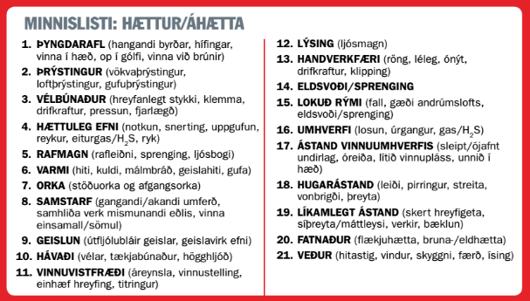

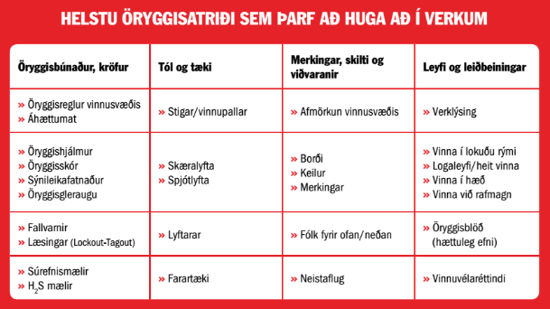

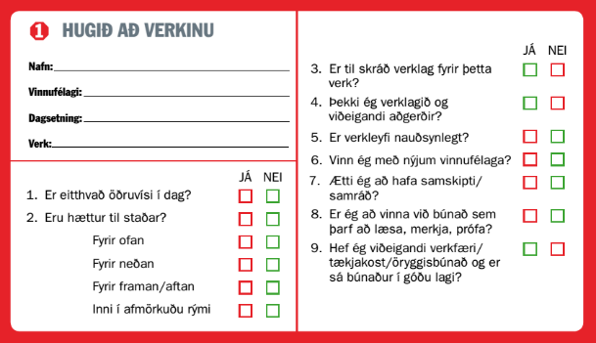



## Áhættumat - dæmi um mælikvarða og viðmið

Þegar framkvæma á áhættumat þarf að byrja á því að ákveða eftir hvaða mælikvarða á að fara. Setja þarf fram mælikvarða eða viðmið fyrir líkur, afleiðingar og áhættu.

Oft er notast við 3x3, 4x4 eða 5x5 flokka til að meta áhættuna. Þegar notað er áhættufylki er áhættan oft túlkuð sem tengsl á líkum/tíðni og afleiðingum. Lýsa þarf líkum, afleiðingum og áhættu í orðum auk þess að gefa þeim ákveðið vægi (t.d. 1-3/A-C, 1-4/A-D eða 1-5/A-E).

Lýsa má á mismunandi hátt afleiðingum fyrir heilsu, öryggi, umhverfi eða aðra þætti.

Viðbrögðum við áhættu eða vægi áhættu er oft lýst með litum, í stikkorðum og með nákvæmari lýsingu.

Dæmi um 5x5 áhættufylki er að finna hér.

## Áhættumat – útfyllt dæmi

Núverandi staða er metin og síðan er gagnlegt að endurtaka matið eftir að gripið hefur verið til aðgerða.

Dæmi um áhættumat er að finna hér.

## Gátlisti vegna vinnu í lokuðu rými ([reglug.nr.429/1995](http://www.vinnueftirlit.is/media/sem-heyra-undir-vinnuvernd/429_1995.pdf))

|  |  |  |
| --- | --- | --- |
| **Gátlisti vegna vinnu í lokuðu rými (bls.1)** | | |
| Fyrirtæki: | | |
| Vinnurými: | | |
| **HLUTI 1 - Þennan hluta skal atvinnurekandi eða fulltrúi hans fylla út.** | | |
| Áður en farið er inn í lokað rými skal atvinnurekandi eða sá sem hann hefur tilnefnt og sá sem á að fara inn í hið lokaða rými ganga úr skugga um að öll viðeigandi öryggisatriði sem tilgreind eru hér að neðan séu í lagi eftir því sem við á hverju sinni. | | |
| 1.1 | Hið lokaða rými hefur verið loftræst og mælt. Niðurstöður mælinga sýna að óhætt er að fara inn í rýmið. | □ |
| 1.2 | Ráðstafanir hafa verið gerðar til samfelldrar loftræstingar í vinnurými, bæði meðan vinna á sér stað og í hléum. | □ |
| 1.3 | Björgunar- og endurlífgunarbúnaður er til staðar við inngang í hið lokaða rými. | □ |
| 1.4 | Ráðstafanir hafa verið gerðar til að vaktmaður sé ávallt til staðar við innganginn í hið lokaða rými meðan verið er þar inni. | □ |
| 1.5 | Samskiptareglur milli þess er stendur vakt við innganginn og þeirra sem vinna í hinu lokaða rými hafa verið ákveðnar. | □ |
| 1.6 | Aðgengi er óhindrað og lýsing er nægjanleg. | □ |
| 1.7 | Handljós og færanleg ljós sem nota á eru af viðurkenndri gerð. | □ |
| Þegar ofangreindar varúðarráðstafanir í HLUTA 1 hafa verið gerðar skal sá sem fara á inn í hið lokaða rými fylla út **HLUTA 2** í vottorðinu eftir því sem við á. | | |
| **Gátlisti vegna vinnu í lokuðu rými (bls.2)** | | |
| **HLUTI 2 - Þennan hluta skal sá sem fara á inn í rýmið fylla út.** | | |
| 2.1 | Atvinnurekandi eða fulltrúi hans hefur gefið fyrirmæli eða heimild til að fara inn í hið lokaða rými. | □ |
| 2.2 | Varúðarráðstafanir þær sem nefndar eru í HLUTA 1 hafa verið gerðar. | □ |
| 2.3 | Ljóst er að yfirgefa ber rýmið tafarlaust ef loftræsting bilar. | □ |
| 2.4 | Samskiptareglur við vaktmann við inngang eru skýrar og ákveðnar. | □ |
| **HLUTI 3 - Þegar notaður er ferskloftsbúnaður skal atvinnurekandi eða fulltrúi hans og sá sem fara inn í hið lokaða rými fara yfir eftirfarandi öryggisatriði.** | | |
| 3.1 | Þekking á þeim ferskloftsbúnaði sem nota á er fyrir hendi. | □ |
| 3.2 | Eftirfarandi atriði hafa verið skoðuð og prófuð á tækinu:  (i) Loftþrýstingur og áætlaður notkunartími.  (ii) Hljóðviðvörun vegna lítils loftþrýstings.  (iii) Öndunargríma búnaðarins virkar rétt. | □ |
| 3.3 | Samskiptareglur hafa verið prófaðar og menn hafa komið sér saman um hvernig neyðarmerki skuli vera | □ |
| Þegar fara á inn í hið lokaða rými skal sá sem gætir inngangsins kanna hvort búið sé að fylla út vottorðið og skrifa undir það. Einungis skal heimila inngöngu ef öll viðeigandi atriði eru í lagi. | | |
| Dagsetning: | | |
| Undirskrift vinnuveitanda/fulltrúa hans: | | |
| Undirskrift starfsmanns: | | |

## Öryggisblöð - dæmi

Hægt er að finna öryggisblöð hjá framleiðendum og seljendum efna, meðal annars hjá eftirtöldum fyrirtækjum:

* [N1](https://www.n1.is/thjonusta/oryggisblod/)
* [Tandur](http://tandur.is/is/page/oryggisblod)
* [Skeljungur](https://www.skeljungur.is/fyrirtaeki/oryggisblod/)
* [Olís](https://www.olis.is/vorur-og-thjonusta/oryggisblod)
* [Mjöll Frigg](https://www.mjollfrigg.is/oryggisblod/)

## Hreinlætisáætlun – dæmi

